Митьков Л.А. ИС-21

**Практическая работа №6**

**Тема**: составление программ со списками в IDE

PyCharm Community.

**Цель**: закрепить усвоенные знания, понятия, алгоритмы, основные принципы составления программ, приобрести навыки составление программ со списками в IDE PyCharm Community.

**Тип алгоритма**: список

**Вариант 17**

1. Дан список A ненулевых целых чисел размера 10. Вывести значение первого из тех

его элементов AK, которые удовлетворяют неравенству AK < A10. Если таких

элементов нет, то вывести 0.

2. Дан список размера N. Найти номера двух ближайших элементов из этого списка (то

есть элементов с наименьшим модулем разности) и вывести эти номера в порядке

возрастания.

3. Дан список A размера N и целое число K (1 < K < 4, K < N ). Осуществить

циклический сдвиг элементов списка влево на K позиций (при этом AN перейдет в

AN_K, AN-1 — в AN-K-1, ..., A1 — в AN-K+1). Допускается использовать вспомогательный

список из 4 элементов.

**Код программ:**

**1)**

import random # Подключаю библиотеку random  
try: # Делал проверку для ввода значений списка с клавиатуры  
 ListAppend = [] # Пустой список, который мы будем заполнять  
 s = 0  
 i = 0  
 while i < 10: # Цикл выполняется пока переменная меньше 10  
 ListAppend.append(random.randint(1, 10)) # Ввод рандомных 10 значений в список  
 i += 1  
except:  
 print("Ошибка")  
print(ListAppend) # Вывод списка в консоль  
  
for i in range(10): # Цикл повторяется 10 раз  
 if ListAppend[i] < ListAppend[9]: # Условие подбора искомого элемента списка  
 s = i  
 break # Прерываем цикл после первого совпадения с условием  
  
if ListAppend[s] >= ListAppend[9]: # Условие, если нет совпадения с условием первого фильтра  
 print(0)  
else:  
 print(ListAppend[s])

**2)**

from random import randint # Подключаем библиотеку и выбираем рандомные 10 элементов списка  
n = 10  
x, y = 0, 0  
lst = []  
a = [randint(0, 9) for _ in range(n)]  
print(a)  
  
k = abs(a[0] - a[1]) # задаём переменную k  
  
for i in range(1, n-1): # задаём цикл в диапазоне от 1 до n-1  
 m = abs(a[i-1] - a[i]) # задаём переменную m  
 lst.append(m) # заносим элементы в промежуточный список  
 if k > m:  
 k = m  
 x, y = i - 1, i  
  
print(lst) # выводим промежуточный список с разностями модулей соседних элементов начального списка  
print(x, y) # значение переменной + 1

**3)**

import random  
k = random.randrange(1, 5) # Генерируется случайное целое число в заданном промежутке  
n = random.randrange(k+1, 21)  
print("N = ", n)  
  
a = [i+1 for i in range(n)] # Генерируется список, заполненный числами от 1 до n в порядке возрастания  
print(a)  
print(a[k:] + a[:k])  
  
b = []  
for i in range(0, k): # Формируется список с числами, которые займут последние позиции при переносе  
 b.append(a[i])  
  
for i in range(0, n-k): # Числа, которые не переносятся, увеличиваются на индекс сдвига  
 a[i] = a[i+k]  
  
g = 0  
for i in range(n-k, n): # в лист заносятся числа, которые были перенесены вперёд  
 a[i] = b[g]  
 g += 1  
  
print(a)

**Протоколы работы программ:**

**1)**

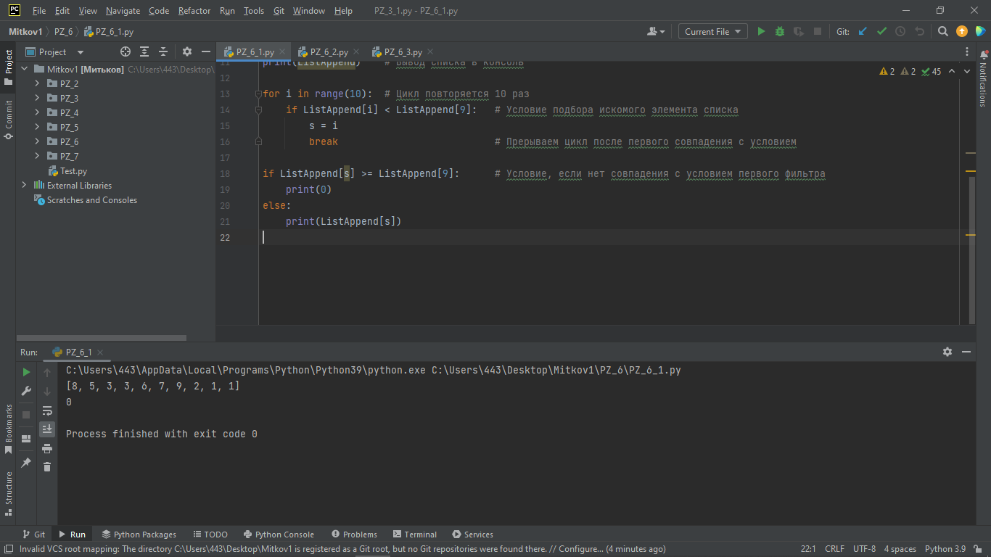

**2)**

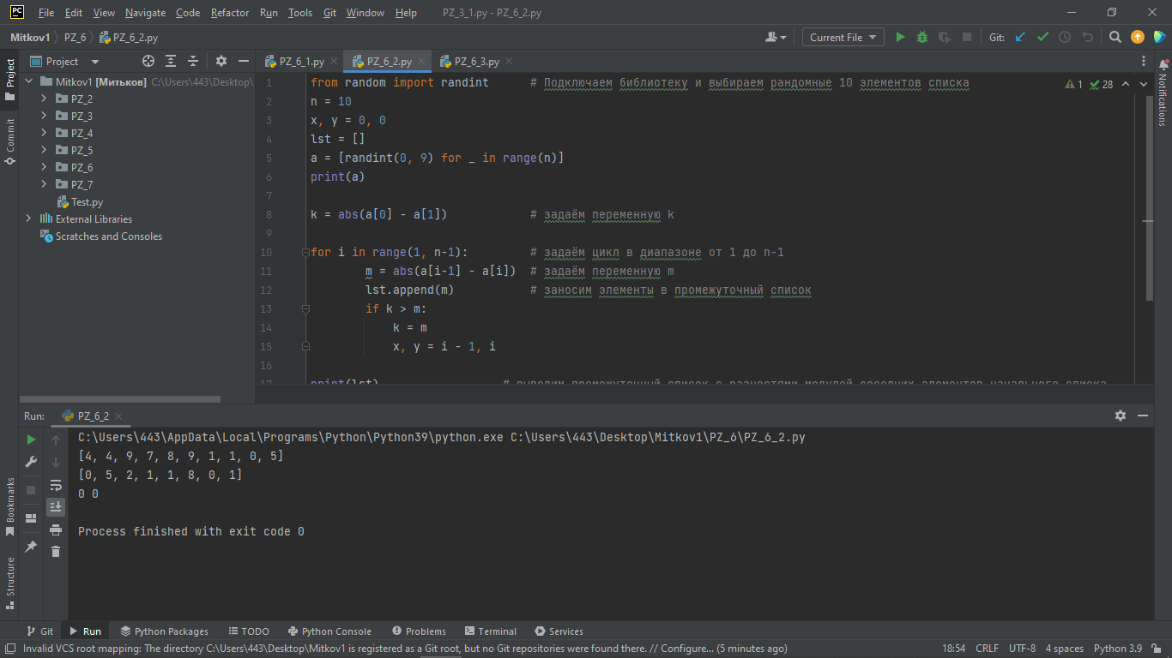

**3)**

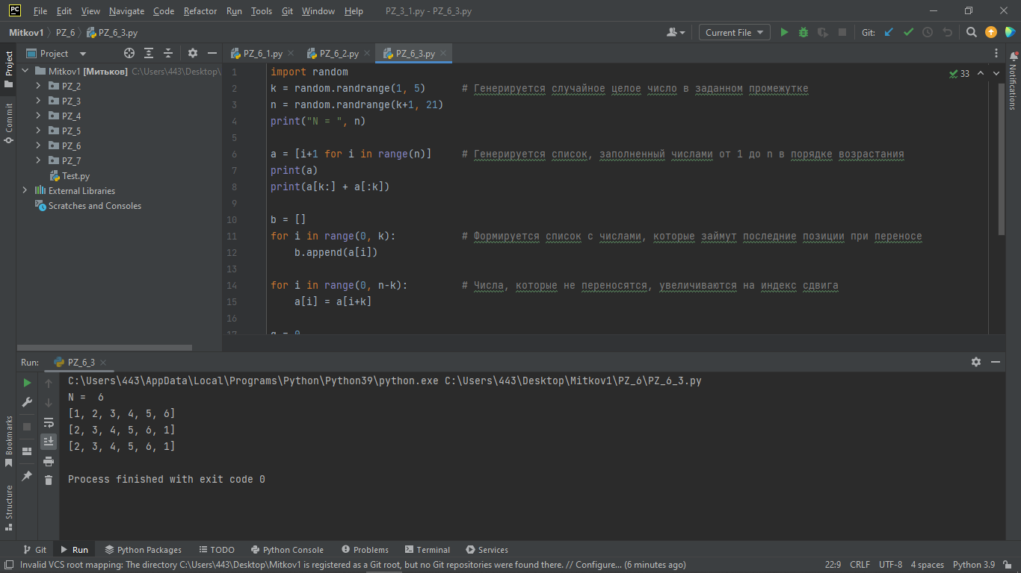

**Вывод:**

я закрепил усвоенные знания, понятия, алгоритмы, основные принципы составления программ, приобрёл навыки составления программ со списками в IDE PyCharm Community.